Техническое задание
(Описание объекта закупки)

Наименование услуг: Оказание услуг по пошиву и доставке формы лицеистов для нужд Первого Лобачевского - филиала МГУ в г. Усть-Лабинске
Место оказания услуг: по месту нахождения Исполнителя
ОКПД2: 14.13.99.220
Период оказания услуг: с момента заключения договора по 31. 10. 2024 г. Допускается досрочное оказание услуг.
Описание изделий:
№ п/п | Наименование | Требования к результату | ID ТРУ
1 | Брюки | Состав ткани: Шерсть 30%, Полиэстер 70%.  Размер и количество: согласно таблице (размерный ряд).  Пошив и материал максимально приближен к представленному Заказчиком образцу* (согласно эскизам).  С полоской на заднем кармане, в цвет бомбера бирюзового цвета.  Низ брюк не подшитый, для возможности подшива.  Установка резинки с прорезью для пуговиц для уменьшения объема (пуговицы под цвет брюк)
2 | Юбка | Состав ткани: Шерсть 30%, Полиэстер 70%.  Размер и количество: согласно таблице (размерный ряд).  Пошив и материал максимально приближен к представленному Заказчиком образцом.  Ширина складок 5 см.  Полоска в цвет бомбера бирюзового цвета.  Установка резинки с прорезью для пуговиц для уменьшения объема (пуговицы под цвет юбки)
3 | Поло | Состав ткани: Пике  Размер и количество: согласно таблице (размерный ряд).  Цвет полосок на вороте и манжете соответствуют цвету бомбера бирюзового цвета.  Боковые вставки ширина 4,5 см для 40 размера (на образце 7 см).  Ворот застегивается на 3 пуговицы (белые, пластик).  Плотность вязки ворота и манжетов более плотная, по подобию представленного Заказчиком образца.  Шеврон диаметром 7,5 см.  Основа – ткань (как у поло) с вышивкой букв по кругу размером 0,5 см.  Логотип Лицея расположен по центру размером 5,5 см на 4 см.  Цвет нитки для вышивки: бирюза.  Выполнить пошив шевронов на левую часть поло, чуть выше груди.  Расстояние от планки до шеврона 5 см, до центра шеврона 8,75 см.  Высота пошива: верхняя граница шеврона совпадает по горизонтали с высотой второй пуговицы на планке изделия.
4 | Бомбер | Состав ткани: Футер с начесом в 3 (три) нитки  цвет бирюзовый с черным, хлопок 90%, Полиэстер 10%, Плотность 330гр/м².  Размер и количество: согласно таблице (размерный ряд).  Пошив и материал максимально приближен к представленному Заказчиком образцом (согласно эскизам).  Выкрас – 100% совпадение по цвету с представленным Заказчиком образцом бомбера.  Высота кармана 3,5 см от нижнего края изделия, без учета резинки (на образце 10 см).  Ширина ворота 3,5 см, манжетов 4 см, низа 4 см. Ширина отступа строчки от ворота и молнии 0,5 см.  Строчка по молнии не до самого низа, не доходя 4 см по ширине резинки, строчка отсутствует.  Внутренняя часть кармана – материал футер 3х нитка без начеса, т.е. без использования материала подклада.  Материал подклада – как в тестовом образце, изготовленном Вами. Подкладочные ткани должны иметь гладкую поверхность и малый коэффициент трения, достаточную прочность и стойкость к стиранию, быть легкой и гигиеничной, воздухопроницаемой.  Молния – цвет и материал идентичный нашему образцу (пластик под металл серого цвета ткань черная)
5 | Шеврон | Состав ткани (основы шеврона): Пике /хлопок  Размер и количество: согласно таблице (размерный ряд).  Шеврон диаметром 7,5 см.  Основа – ткань (как у поло) с вышивкой букв по кругу размером 0,5 см.  Логотип Лицея расположен по центру размером 5,5 см на 4 см.  Цвет нитки для вышивки: бирюза.  Выполнить пошив шевронов на левую часть поло, чуть выше груди.  Расстояние от планки до шеврона 5 см, до центра шеврона 8,75 см.  Высота пошива: верхняя граница шеврона совпадает по горизонтали с высотой второй пуговицы на планке изделия.

*Заказчик обязуется предоставить Исполнителю образцы тканей ранее пошитых изделий или самих изделий для сопоставления материала, цвета и тд. Готовые изделия по форме, цвету, ткани должны быть максимально приближены к уже имеющимся у Заказчика.

Размерный ряд и кол-во готовых изделий
Размер | Поло | Бомбер | Брюки |  |  | Юбка | Шеврон
 |  |  | 158-164 | 170-176 | 182-188
38-40 | 32 | 0 | 0 | 0 | 0 | 5 | 43
42-44 | 154 | 0 | 33 | 0 | 0 | 2 | 106
46-48 | 219 | 100 | 33 | 40 | 0 | 2 | 15
50-52 | 120 | 35 | 22 | 2 | 4 | 3 | 2
54-56 | 29 | 9 | 3 | 3 | 4 | 3 | 0
58-60 | 0 | 0 | 3 | 4 | 2 | 3 | 0
ИТОГО: | 554 | 144 | 94 | 49 | 10 | 18 | 166
 |  |  | 153

Эскизы готовых изделий

Брюки  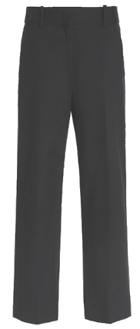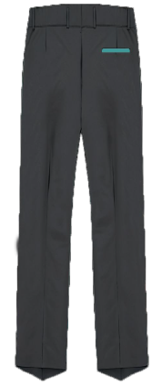 | Юбка  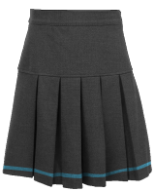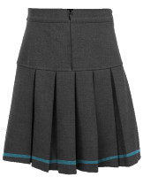 | Поло  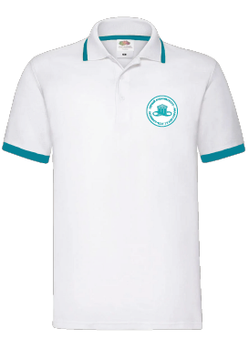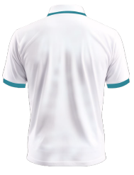  
Бомбер  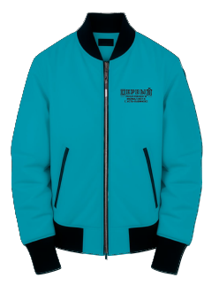  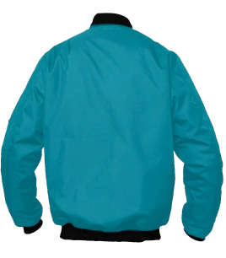 | Шеврон

Требования к оказанию услуг:

Исполнитель гарантирует соблюдение требований, указанных в контракте, к оказываемым услугам, обязательных нормах и правилах, а также качество оказания услуг, указанные Заказчиком.
В случае если качество оказанных по Договору не соответствует требованиям, указанным в Договоре, обязательных нормах и правилах, а также, если услуги оказаны исполнителем с отступлениями, ухудшившими результат, с иными недостатками, Заказчик вправе потребовать от Исполнителя безвозмездного устранения недостатков в разумный срок.
Выдача готовых изделий производится Исполнителем на территории по месту нахождения Заказчика. Изделия сдаются Исполнителем в отглаженном виде, висящими на плечиках, упакованными в индивидуальные полиэтиленовые пакеты. Плечики и индивидуальные полиэтиленовые пакеты сдаются вместе с Изделием.
Каждое изделие должно иметь этикетку и маркировочную ленту. Этикетка должна содержать фирменное наименование исполнителя, размерный ряд (рост, объем груди) в котором изготовлено изделие, месяц и год изготовления. Маркировочная лента должна содержать информацию о способах ухода за изделиями в виде условных обозначений (символов). Информация на этикетках и маркировочных лентах должна быть хорошо читаемой, однозначно понимаемой, полной и достоверной.
Качество и безопасность должны соответствовать Техническому регламенту Таможенного союза (ТР ТС 007/2011) «О безопасности продукции, предназначенной для детей и подростков».
Пошитое изделие должно отвечать требованиям качества, безопасности жизни и здоровья, охраны окружающей среды (санитарным нормам и правилам, государственным стандартам), а также требованиям сертификации, безопасности, лицензирования, если такие требования предъявляются к соответствующим товарам законодательством Российской Федерации.

